CINEMATICA
IL MOVIMENTO E’ ALLA BASE DEI FENOMENI FISICI
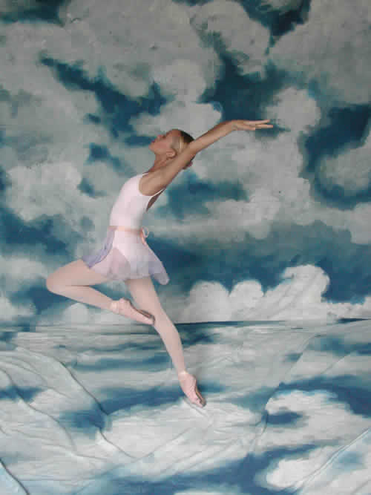
Figura 1: il movimen-to: non solo Fisica ma anche bellezza.
Finora abbiamo studiato il comportamento di oggetti che erano immobili; adesso dobbiamo iniziare lo studio delle leggi che regolano il movimento. Quando dobbiamo affrontare qualcosa di nuovo bisogna sempre porsi una domanda: “perché lo faccio?”. Perciò, la prima cosa che dobbiamo fare è capire perché gli scienziati hanno perso tanto tempo a studiare le leggi del moto.
Sicuramente, la conoscenza del movimento è indispensabile per… poter muovere correttamente gli oggetti! Se voglio progettare un aereo, una nave o un motore è ovvio che debba conoscere le leggi del moto. Anche la progettazione dei meccanismi mobili come un semplice nastro trasportatore, un ascensore o le ruote di una bicicletta abbisogna della conoscenza delle leggi del moto.
E se voglio studiare come fa l’acqua di un acquedotto ad arrivare dall’Arno a casa mia? Pure in questo caso devo conoscere le leggi del movimento. Possiamo dare infiniti esempi di questo tipo… ma l’importanza del moto va ben oltre: posso addirittura affermare che il movimento è alla base di tutta la Fisica!
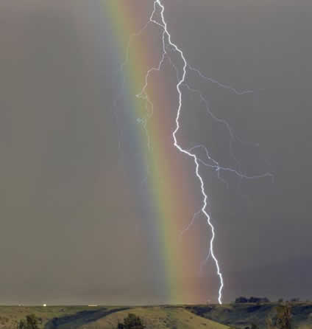
Figura 2: il fulmine: par-ticelle cariche di energia che si scaricano a terra.
Come mai? Cerchiamo di capirlo con qualche esempio. Abbiamo già detto che ogni fenomeno naturale è una trasformazione di qualcosa: la luce di una lampadina è dovuta alla trasformazione in calore degli elettroni che si muovono dentro il filo metallico: quella di un legno che arde deriva dalla liberazione dell’energia chimica degli atomi del legno quando si dissociano per combinarsi con l’ossigeno. Inoltre, tutti i composti chimici sono originati da trasformazioni! infatti, le molecole nascono dalla continua unione e separazione degli atomi, come avete imparato dalle lezioni di chimica. L’acqua diventa salata perché i cristalli di sale si trasformano sciogliendosi. Ed un fulmine appare nel cielo quando l’energia elettrica delle nubi si trasforma in energia luminosa. Le nostre stesse parole nascono a causa dei movimenti dell’aria all’interno dei polmoni, della laringe e della bocca, organi che continuamente trasformano l’aria comprimendola e dilatandola secondo le parole che vogliamo emettere. La vita stessa è una continua trasformazione fisica e mentale: si nasce, si “diventa grandi”, si invecchia e poi si muore.
Che la Natura sia un continuo processo di trasformazione è stato ben compreso fin dall’antichità. Uno dei primissimi filosofi greci che studierete all’inizio del III anno, Eraclito di Efeso (Efeso, 535 a.C, 475 a.C.), scrisse:
Non si può discendere due volte nel medesimo fiume e non si può toccare due volte una sostanza mortale nel medesimo stato, ma a causa dell'impetuosità e della velocità del mutamento si disperde e si raccoglie, viene e va
Figura 3: Shhhh! Silenzio! Eraclito sta pensando
Con questa frase, il filosofo vuole indicare che tutta la Natura è pervasa da un perenne cambiamento: non è possibile che due eventi identici si ripetano, ed ogni volta che osserviamo un fenomeno qualcosa si è sicuramente trasformato. Ma cos’è che produce queste trasformazioni? Riflettete un attimo sugli esempi sopra descritti e poi provate a dare da voi una risposta. Bravi!! Ogni trasformazione è dovuta al movimento di qualche oggetto. E’ proprio il movimento che permette le trasformazioni che generano tutti i fenomeni naturali. E’ proprio per questo motivo che alla base di tutte le leggi della Fisica vi sono quelle che governano il moto.
CINEMATICA E POSIZIONE
La scienza che si preoccupa di studiare il movimento degli oggetti senza porsi il problema delle cause che lo determinano si chiama cinematica. Perciò:

la cinematica è la scienza che studia il movimento senza indagarne le cause

La prima cosa da fare è perciò chiarire cosa si intende per “movimento”. Pensaci… diciamo che un oggetto si muove quando si sposta da una posizione ad un’altra posizione… e dunque… possiamo concludere che: “il movimento è il cambiamento di posizione di un oggetto.” Giusto! Perciò posso dichiarare che: “la cinematica è la scienza che studia il cambiamento di posizione senza indagarne le cause.”
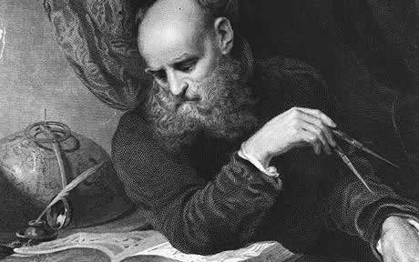
Di conseguenza, la prima grandezza che dobbiamo studiare in cinematica è quella di posizione. E poiché in Fisica bisogna seguire l’esempio di Galileo Galilei, quello che bisogna fare è trovare un modo per misurare la posizione di un oggetto: cioè bisogna trasformare una frase del tipo: “il pallone è qua sopra lo scaffale” (espressione qualitativa) in una frase tipo: “il pallone è a 1,2m dal suolo e a 2,4m a destra della finestra” (espressione quantitativa).
Figura 4: Galileo Galilei

SISTEMA DI RIFERIMENTO
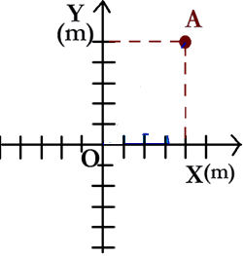
Lo strumento che è stato inventato per esprimere quantitativamente la posizione di un oggetto –cioè per trasformare la posizione in una grandezza quantitativa- è il Sistema di Riferimento (S.d.R.).
Figura 5: Piano Cartesiano

Avete già usato un S.d.R. in matematica: qual è?... pensa un po’… bravo! Il Piano Cartesiano. Il modo più immediato per esprimere la posizione di un oggetto su di un piano è quello di disegnare una coppia di assi perpendicolari fra loro (asse x e asse y) passanti per un punto, l’origine. Dopodiché misuro le proiezioni ortogonali del punto su entrambi gli assi, trovando le sue coordinate. Posso dichiarare: “il punto A ha coordinate x=40m, y=50m”. In questo modo trasformo la frase “il punto A è lì” nella misura “il punto A ha coordinate x=40m, y=50m”.
In pratica: ho usato 2 rette ed un’origine (cioè il S.d.R. Cartesiano) per trasformare il concetto di posizione in una misura. Da questo esempio penso sia chiaro che posso affermare:
il S.d.R. è l’insieme degli oggetti geometrici che uso per misurare la posizione di un corpo, cioè per trasformare la sua posizione in numeri

DIVERSI TIPI DI S.d.R.
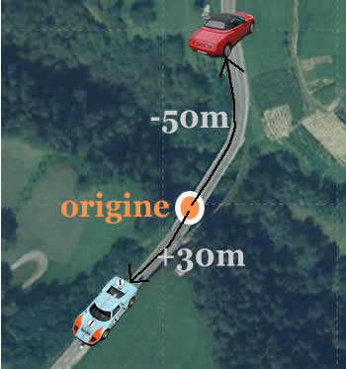
Adesso dobbiamo scoprire come si fa a costruire un S.d.R. Il modo più semplice è quello di vedere i più importanti tipi di S.d.R. e vedere come sono stati fatti.
Figura 6: S.d.R. 1D

Voglio descrivere la posizione di un’auto parcheggiata su di una strada. Come faccio? Per prima cosa fisso un’origine. Poi misuro la distanza dell’auto rispetto all’origine e specifico se è a sinistra (+) o a destra (-) dell’origine, cioè do un’orientazione alla curva. Posso affermare: “l’auto azzurra è alla posizione +30m, quella rossa a -50m.” Questo tipo di S.d.R. abbisogna di una sola coordinata: perciò è detto unidimensionale (1D).

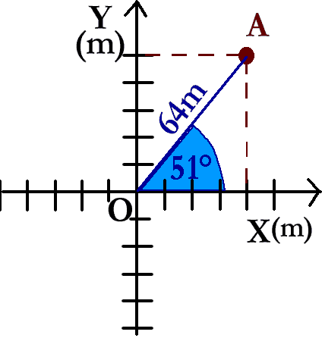
Adesso voglio esprimere la posizione di un oggetto su di un piano. Posso usare il Piano cartesiano già menzionato sopra. Oppure, alternativamente, posso considerare solo l’asse x, che chiamo asse polare, e su di esso fissare un’origine. Dall’origine traccio il segmento che si congiunge con A. Misuro la lunghezza del segmento (ρ), che altro non è che la distanza di A dall’origine, e l’angolo che esso forma con l’asse polare (ϑ). Posso dire ”il punto A dista ρ=64m dall’origine e forma un angolo Θ=51° con l’asse polare.” Questo S.d.R. si chiama S.d.R. polare. Nota che questo è il medesimo S.d.R. che usiamo per disegnare le forze in coordinate polari. Questo tipo di S.d.R. usa una coppia di coordinate (ρ e ϑ): perciò è detto bi-dimensionale (2D).
Figura 7: S.d.R. polare

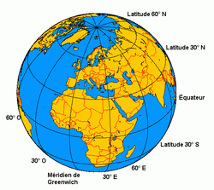
Se invece voglio conoscere la posizione di una città sulla sfera terrestre, come faccio? Semplice! Traccio l’equatore e il meridiano fondamentale che passa per Greenwich. Essi si incontrano in un punto che è l’origine. Poi leggo la latitudine e la longitudine della città. Questo S.d.R. è chiamato S.d.R. geografico. Pure questo S.d.R. usa una coppia di coordinate (latitudine e longitudine) e perciò anch’esso è un S.d.R. 2D.

Figura 8: S.d.R. geografico

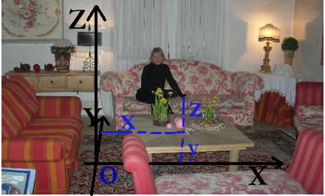
Infine: voglio trovare la posizione di un oggetto nello spazio, ad esempio... la mano della mamma! Cosa devo fare? Disegno 3 assi perpendicolari fra loro, 2 orizzontali ed uno verticale, e poi trovo le proiezioni del libro su tali assi, vedi la figura9. Questo S,d,R, usa tre coordinate (x, y, z) e perciò è un S.d.R. tri-dimensionale (3D)
Figura9
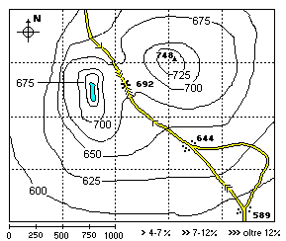

Un altro esempio di S.d.R. 3D lo abbiamo se pensiamo di voler identificare la cima di una montagna sulla superficie terrestre: posso usare le coordinate X ed Y a partire da un’origine per indicare la base della montagna + la quota della cima per indicarne l’altezza (vedi figura 10).

Figura 10

Grazie agli esempi fatti, dovrebbe essere chiaro come si fa a costruire un S.d.R.:
Un S.d.R. è costruito da linee orientate (cioè: linee su cui è stato segnato un verso), generalmente perpendicolari fra loro, che si intersecano in un punto chiamato origine: su tali linee viene fissata un’unità di misura.
Le linee possono essere rette come in un S.d.R. cartesiano o polare; o curve come nel caso della strada o delle coordinate geografiche.

